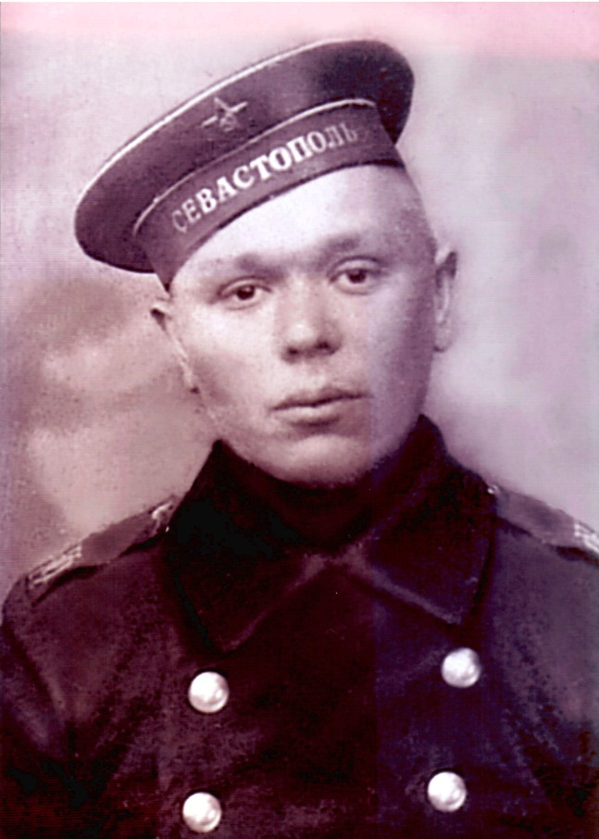Коняхин Василий Николаевич – мой прадедушка. Родился в селе Ташла Оренбургского района 22.05.1924г Его уже давно нет в живых, но мы всегда помним и чтим его. Он оставил о себе хорошую, добрую память – он был защитником своей Родины в грозные для неё годы, когда шла Великая Отечественная война.

Свою войну он начал в 1942 году, когда ему исполнилось 18 лет, и он был призван на воинскую службу. Он, не зная и не пройдя ни одной армейской школы, попал на Черноморский флот.

Были сначала учения, но совсем кратковременные, а затем военные действия. В одном из ожесточённых боёв их корабль получил серьёзные повреждения, он был обстрелян с воздуха немецким самолётом. Всем матросам пришлось прыгать в море, тем самым спасая себя. Целых двое суток пришлось матросам пробыть в холодной воде, так как дело было осенью. И помощь всё-таки пришла. Их спас наш корабль. Но после этого долго пришлось лежать в госпитале из-за сильного переохлаждения. После выписки – снова фронт.

Всю войну он прошёл простым матросом, но он с честью и славой дошёл до самой её победы. Об этом говорят его медали, которыми он был удостоен, самый главный из которых – это орден Великой Отечественной Войны второй степени. Победу прадедушка встретил в Румынии. И ещё чем знаменит мой дедушка – он был участником главного Парада Победы, который проходил в Москве 24 июня 1945 года. Я, потомок своего прадеда, горжусь им и преклоняюсь перед ним и перед всеми воинами этой войны!

Маренкова Вероника Александровна, 2 «А» класс Респонденты: Корнелюк Надежда Васильевна